La matière

La matière est composée de petites particules que l'on apelle atomes Les atomes se regroupent pour former des molécules

Les trois états de la matière

- SOLIDE
C'est un glaçon, indéformable, tant qu'il fait assez froid Ses molécules sont accrochées solidement les unes aux autres
Les solides sont donc incompressibles Ils ont une forme et un volume propre
Exemple la neige, la glace, le verglas
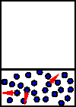
- LIQUIDE
C'est l'eau telle quelle coule de notre robinet, ses molécules sont mobiles, mais lentes Elles sont encore faiblement liées entre elles, puisqu'elles restent confinées sous un certain niveau que appellé surface libre du liquide
Les liquides sont incompressibles, ils prennent la forme du récipient qui les contient, ils n'ont donc pas de forme propre mais ils ont un volume propre(le liquide garde le même volume quelque soit le récipient dans lequel il est placé) La surface libre d'un liquide est toujours plane et horizontale
Exemple la pluie le brouillard, la buée, la rosée, les nuages
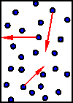
- GAZ
On la nomme alors vapeur d'eau, ses molécules sont alors totalement libres et très rapides (quelques centaines de mètres par seconde) Elles occupent tout l'espace disponible et se cognent contre les parois en exerçant une pression sur elles
Les gaz n'ont donc ni volume ni forme propre Ils sont compressibles, on peut réduire l'espace qu'il y a entre les molécules La vapeur dâ€™eau estinvisible

Lorsque quelque chose est composé d'un seul type de molécules ou atomes on dit alors que nous sommes en présence d'un corps pur
- L'eau n'est composée que de molécules d'eau, c'est un corps pur;
- Le mercure n'est composé que d'atomes de mercure, c'est un corps pur;
- L'airest composé essentiellement de molécules de diazote et de molécule de dioxygène, c'est un mélange

Les changements d'état

Le nom des divers changements d'état

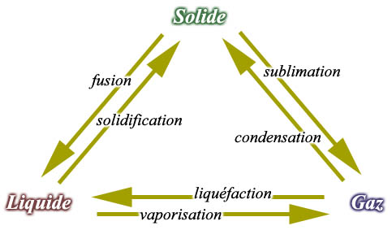

Les changements d'état de l'eau pure
- La fusion et la solidification de l'eau pure a lieu à la même températureÂ 0degréC
- Durant tout le changement d'état la température ne change pasÂ on dit qu'il y a un palier de changement d'état (on peut continuer à chauffer ou à refroidir, tant que les deux états solide et liquide coexistent, la température ne change pas)
- Une certaine quantité d'eau pèsera le même poids à l'état solide, liquide, ou gazeux Mais elle n'occupera pas le même espace

Le passage de l'eau liquide à l'eau gazeuse peut se faire selon deux phénomènes
- L'EVAPORATION C'est un phénomène de surface qui se produit entre la température de fusion (OdegréC) et celle d'ébullition La vitesse dâ€™évaporation dépend de la température, du degré d'humidité de l'endroit où l'on se trouve, de la surface entre l'air et l'eau
- L'EBULLITION C'est un phénomène qui concerne la totalité du liquide et qui se produit pour un corps pur et dans un lieu donné, à température constante Au-dessus de la température d'ébullition (100degréC lorsque la pression vaut 1 atmosphère), la substance eau est à l'état de gaz L'ébullition se fait à des températures différentes selon la pression atmosphériqueÂ ! Si P diminue, la température d'ébullition diminue aussi et inversement (Pb de l'ébullition en altitude et de la cocotte minuteÂ !)

Quelques règles de changement d'état
- La valeur des paliers de changement d'état une caractéristique d'un corps pur donné L'eau fond à 0degréC, le cyclohexane à 6,5degréC l'éthanol à -117degréCâ€¦
- Si le corps n'est pas pur (cas de mélange) il n'y a plus de palier de changement d'état
- Lors dâ€™un changement d'état il y a conservation de la masse mgliquide = mglaçon
- Le volume change lors d'un changement d'état Dans le cas de l'eauÂ volume glaçon>volume liquide (inverse de ce qui se passe pour la plupart des autres substances)
- Le passage d'un état ordonné vers un état moins ordonné est endothermique (qui nécessite de la chaleur) l'inverse est exothermique (qui produit de la chaleur)

Les mélanges et solutions

Mélange de composants
- Lorsque l'on peut distinguer les composants à l'oeil nu, on parle de mélange hétérogène;
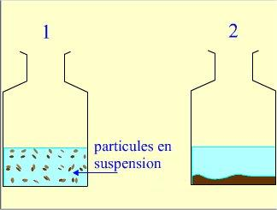
- Dans le cas contraire, on parle de mélange homogène
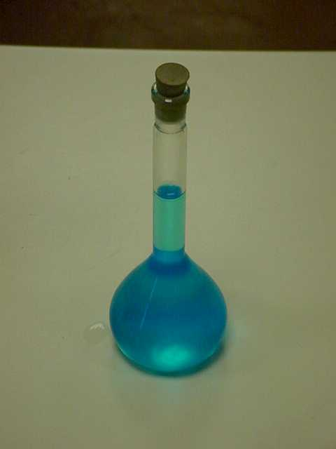

Mélange de deux liquides
- Si le mélange se fait avec deux liquides si on ne distingue plus les deux liquides ont dit qu'ils sont miscibles;
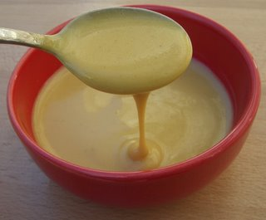
- sinon ils sont dits non misciblesUn des deux liquides est alors plus dense que lâ€™autre (c'est-à-dire plus lourd)
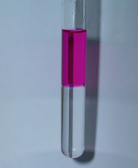

L'intégration d'un solide dans un liquide
Lorsque l'on met un solide dans un liquide et que l'on obtient un mélange homogène on a deux cas de figureÂ soit le solide a fondu soit il s'est dissous
- LA FUSION
La glace fond dans l'eauÂ il y a un seul type de molécule Des molécules d'eau bien alignées et très poches vont se désordonner
On assiste à un changement d'étatÂ le passage de l'état solide à l'état liquide
- LA DISSOLUTION
Le sucre se dissout dans l'eau Il y a deux types de moléculesÂ les molécules d'eau et les Â«Â molécules de sucreÂ Â»
Le sucre ne disparaît pas il se disperse
Il n'y a pas de changement d'état
- Lorsque le sel se dissout dans lâ€™eau on obtient une solution
L'eau est un solvant et le sel un soluté
Lorsque le soluté ne se dissout plus, la solution est saturée
Lors d'une dissolution la masse de la solution est égale à la somme des masses du soluté et du solvant
On dit qu'il y a conservation de la masse
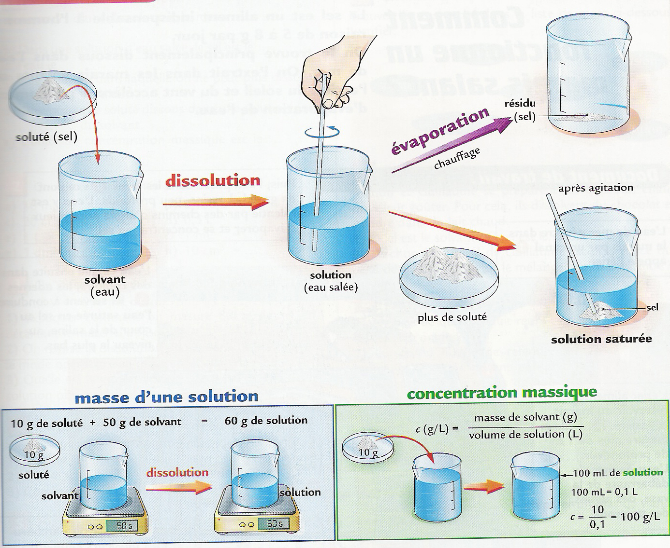

Calcul de la masse et de la concentration d'une solution

- MASSE SOLUTION = MASSE SOLVANT + MASSE SOLUTÃ‰
- CONCENTRATION (g/L) = MASSE de soluté (g) / VOLUME du solvant (L)
- La solubilité d'une substance est la quantité en gramme de cette substance que l'on peut dissoudre dans 1L de solvant

Séparation d'un mélange

Pour les mélanges hétérogènes
- LA DECANTATION PUIS FILTRATION
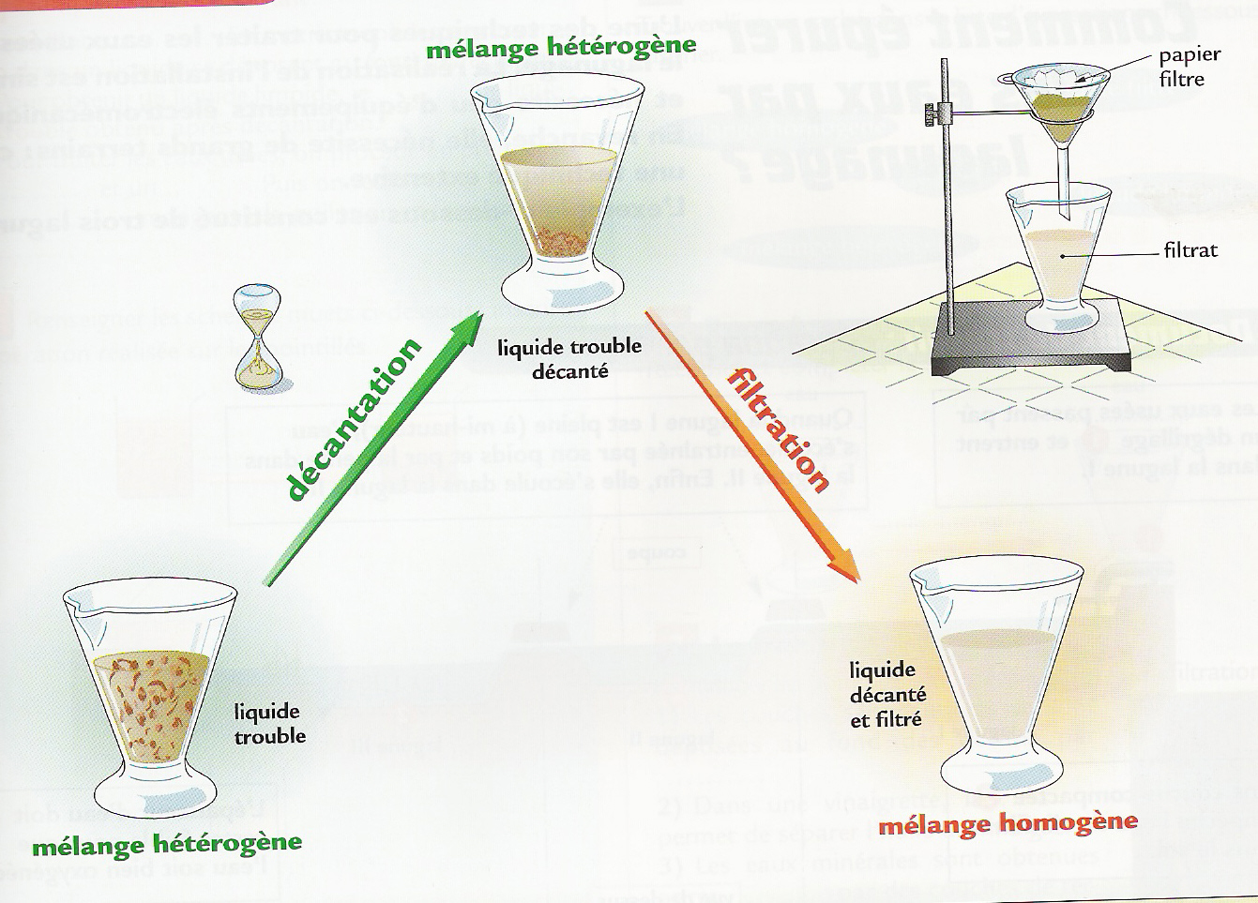

- Pour un mélange de deux liquides DECANTATION PUIS SEPARATION A L'AIDE D'UNE AMPOULE A DECANTER
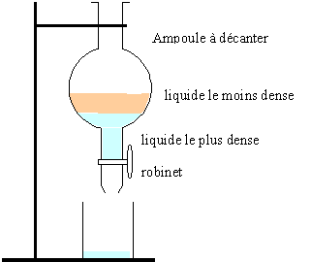

Pour les mélanges homogènes

- POUR DEUX LIQUIDES MISCIBLES OU UNE SOLUTION LA DISTILLATION
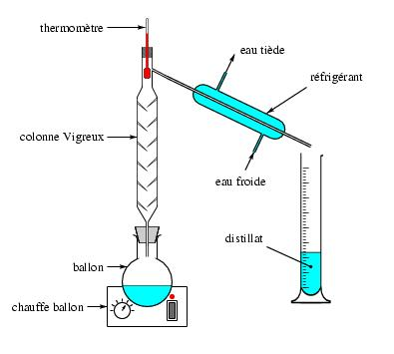
- Lors de l'ébullition, dans le ballon le liquide se vaporise (passe de l'état liquide à l'état gazeux), les vapeurs montent dans la colonne de vigreux puis dans le réfrigérant ou elles sont refroidies et où elles se condensent, le liquide ainsi obtenu se nomme le distillat
- Si les deux liquides miscibles ont des températures d'ébullition suffisamment éloignées, on pourra les recueillir à la sortie du montage successivement
- Pour une solution, les substances dissoutes restent dans le ballon et le solvant est récupéré Cette technique est très utiliséeÂ Une des plus importantes applications de la distillation concerne les pétroles Les pétroles sont constitués dâ€™un mélange dâ€™hydrocarbures alcanes, cyclanes, hydrocarbures aromatiques comme le benzène C6H6 Il est nécessaire de séparer les différentes espèces avant de pouvoir les utiliser C'est le but du raffinage ou de la distillation
- La distillation est utilisée depuis des siècles pour obtenir de l'alcool à partir de solutions alcoolisées Par exemple pour obtenir du calvados à partir du cidre Dans ce cas l'alcool (éthanol) a une température d'ébullition de 80 degréC, il se vaporise donc plus facilement et en condensant les vapeurs on obtient un mélange plus riche en alcool
- La distillation intervient aussi dans l'extraction d'huiles essentielles à partir de composés odorants
- POUR UNE SOLUTION L'EVAPORATION (avec ou sans chauffage)
Lâ€™eau s'évapore et les substances dissoutes qu'elle contenait restent au fond du récipient, elles constituent le résidu
- POUR DEUX LIQUIDES MISCIBLES LA CHROMATOGRAPHIE
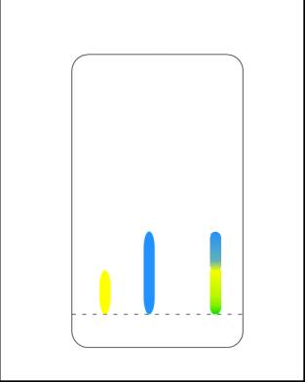
- On utilise surtout cette technique comme test de reconnaissance de certaines substances
- La plaque de chromatographie absorbe l'éluant (liquide déposé au fond de la cuve à chromatographie) L'éluant entraîne les substances déposées sur la plaque vers le haut Les vitesses de déplacement ou de migration de chaque substance sont différentes, ainsi les composants du mélange vont être séparés

Les gaz

Comment prouver l'existence de l'air

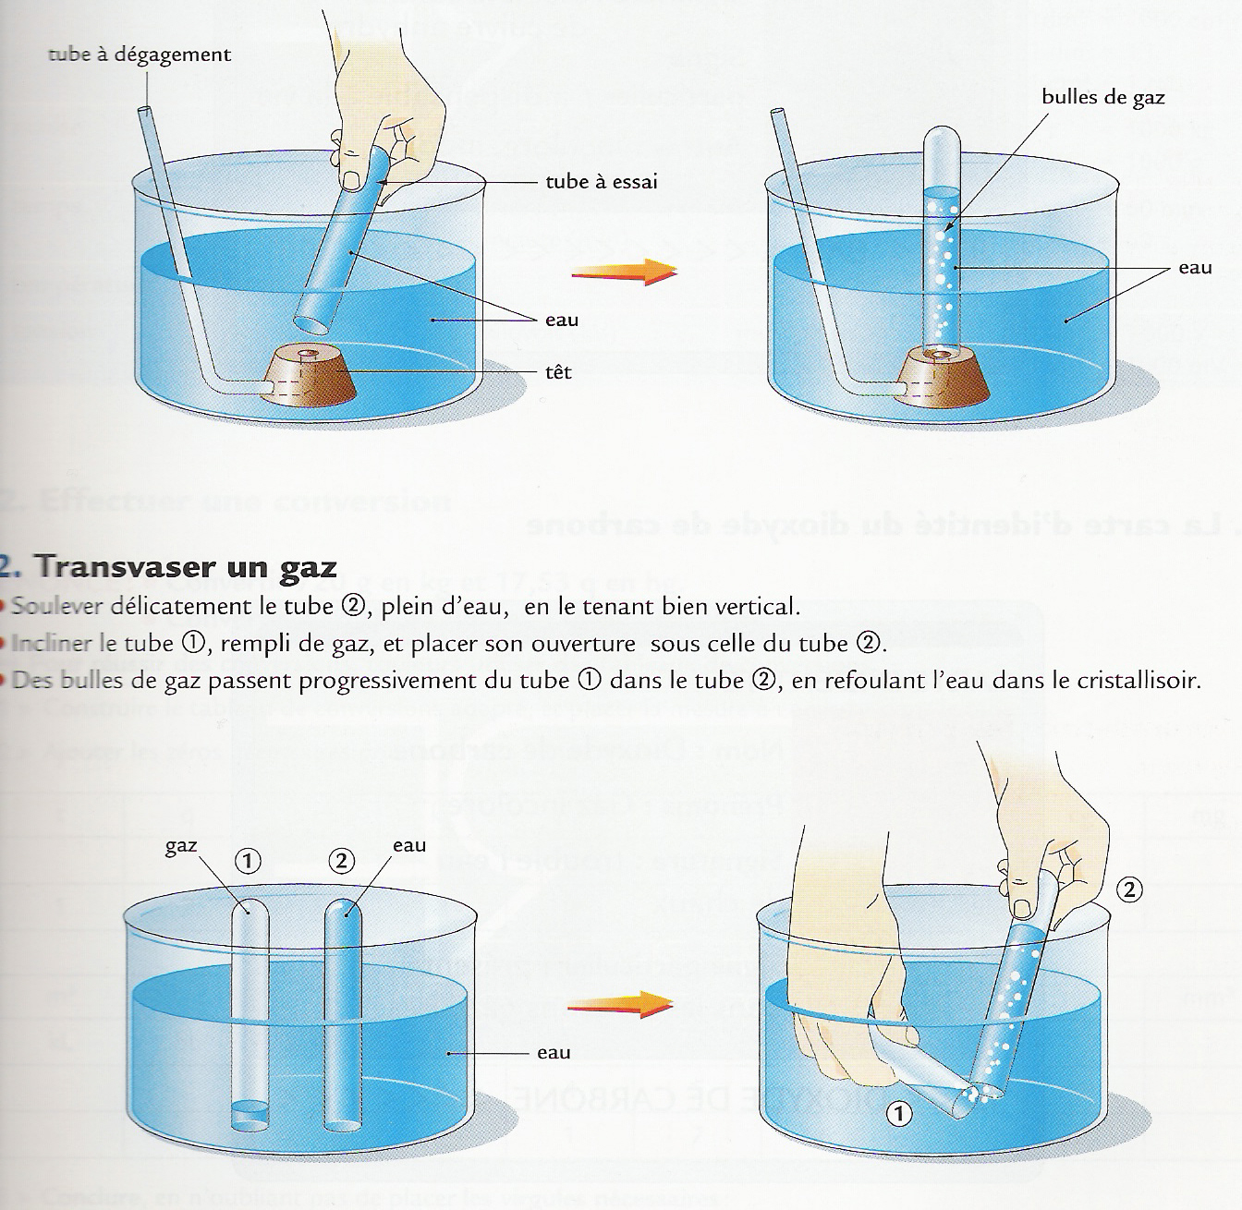

Quelques gaz courantsÂ
- Lâ€™airÂ mélange de plusieurs gaz dont principalement le diazote(N2) 78%, le dioxygène (O2) 21% et 1% dâ€™autres gaz comme l'argon, le dioxyde de carbone, la vapeur d'eau
- Le dioxygèneÂ On peut le mettre en évidence avec une bûchette incandescente qui est ravivée à son contact
- Le dioxyde de carboneÂ c'est le gaz qui est dans toutes les boissons gazeuses On peut le mettre en évidence avec de l'eau de chaux qui se trouble à son contact
- Le dihydrogèneÂ H2 qui produit une détonation à l'approche dâ€™une flamme
- L'eauÂ H2O, que lâ€™on peut mettre en évidence avec du sulfate de cuivre anhydre (poudre blanche) qui devient bleue en sa présence

Structure microscopiqueÂ
Un gaz est un ensemble de particules (atomes ou molécules) indépendantes et très éloignées les unes des autres en constant mouvement Les particules d'un gaz se cognent donc continuellement entres elles et sur les parois du récipient qui le contient ce qui exerce une pression

Le comportement dâ€™un gaz peut est décrit grâce à 4 variablesÂ
- La températureÂ Une hausse de la température va augmenter l'agitation des particules. En unité internationale la température sâ€™exprime en degré Kelvin (degréK) avec T(degréK) = T(degréC) + 273,15
- La pressionÂ câ€™est le nombre de chocs des molécules sur les parois. En effet ces chocs provoquent l'apparition d'une force F sur les parois, on définit donc la pression comme étant P = F/S avec S la surface sur laquelle s'exerce cette force Plus le nombre de chocs est grand sur une surface donnée plus la pression sera grande
- Le volumeÂ c'est l'espace occupé par le gaz
- La quantité de matièreÂ nombre de particules contenues dans le volume de gaz considéré
Ces 4 variables sont liées par la formule suivanteÂ
PÃ—V = nÃ—RÃ—T

- P en pascal
- V en m3
- n en mole
- T en Kelvin
- R = constante des gaz parfaits = 8,31 Jmol-1K-1
- Cette formule n'est sans doute pas à connaître mais il faut en comprendre les implicationsÂ Par exemple, si l'agitation thermique donc la température augmente dans un volume fermé, la pression augmente

Les gaz ont une masseÂ
A pression et température normale 1 litre dâ€™air pèse 1,3 grammes

Les questions type concours

- Question ndegré 1
Donnez une définition scientifique de chacun des termes suivants fusion, dissolution On dit souvent que le sel Â« fond Â» dans lâ€™eau, quâ€™en pensez-vous ?
- Question 2
Lorsqu'on sort une bouteille dâ€™eau minérale du réfrigérateur, ses parois se recouvrent de buée Proposez une explication
- Question 3
Donnez une définition scientifique de chacun des trois termes suivants en illustrant à chaque fois par un exemple fumée, vapeur, brouillard
- Question 4
Citez les différents états de l'eau Quelles sont les différentes transformations possibles pour passer d'un état à un autre ? Indiquez dans quelles conditions elles se réalisent

